19 августа в Доме детского творчества, в лагере "Весёлый муравейник" сотрудники финансового управления администрации МР "Княжпогостский" в рамках дней финансовой грамотности провели интерактивную беседу "История денег". Также ребята поучаствовали в блиц-опросе и разгадывали кроссворд, вспоминали пословицы и поговорки по деньги.
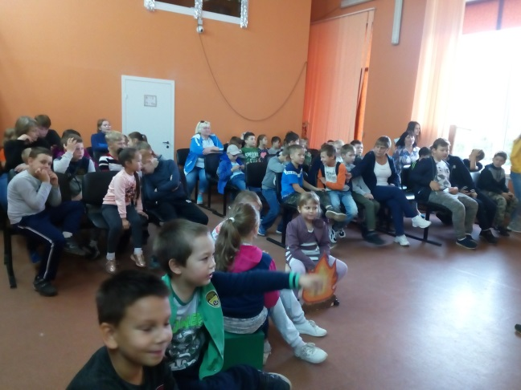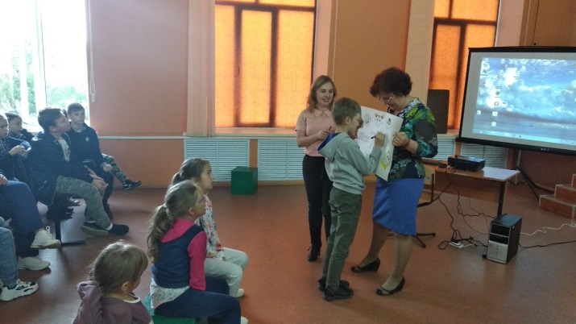https://vk.com/public131439759?w=wall-131439759_335

